ข้อมูล ณ วันที่ 31 มกราคม 2567

ข้อมูลผลการดำเนินงานของตรวจคนเข้าเมืองจังหวัดบุรีรัมย์ ประจำปีงบประมาณ พ.ศ.2567
เดือนมกราคม 2567

4 ม.ค.2567
วันนี้ (4 ม.ค.67) เวลา 16.30 น. พ.ต.ท.พิศุทธิ์ สุวรรณภาษิต สว.ตม.จว.บุรีรัมย์ ประชุมบริหารประจำเดือน มกราคม 2567 พร้อมมอบเกียรติบัตรตำรวจดีเด่น ให้แก่ข้าราชการตำรวจในสังกัดตรวจคนเข้าเมืองจังหวัดบุรีรัมย์ โดยเน้นย้ำเรื่องการสุ่มตรวจคำร้องขออยู่ต่อฯ ทั้งก่อนและหลังอนุมัติตามสั่งการ สตม. และได้กำชับการปฏิบัติหน้าที่ เกี่ยวกับงานสืบสวนปราบปรามสืบสวนหาข่าว ตรวจสอบสถานบริการ ร้านคนต่างด้าวมีลักษณะเป็นที่มั่วสุม ให้ประสานหน่วยงานความมั่นคงร่วมตรวจสอบตามวงรอบ ณ ห้องประชุม ชั้น 3 ตม.จว.บุรีรัมย์
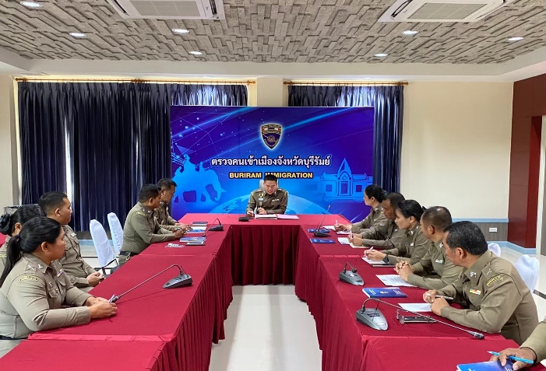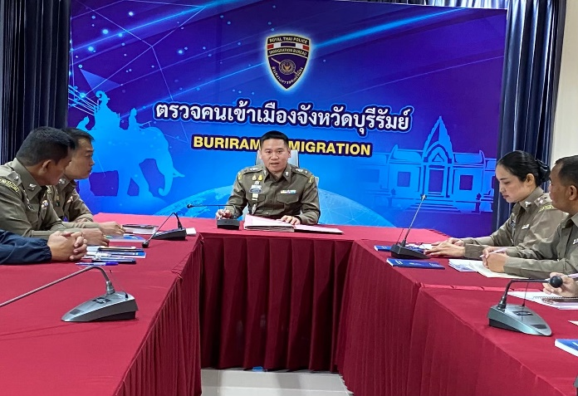

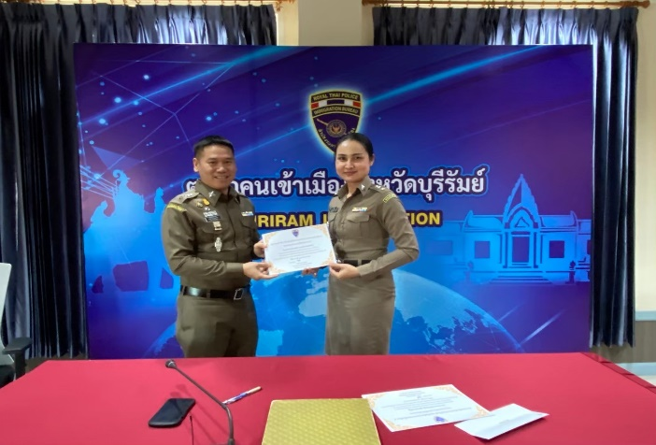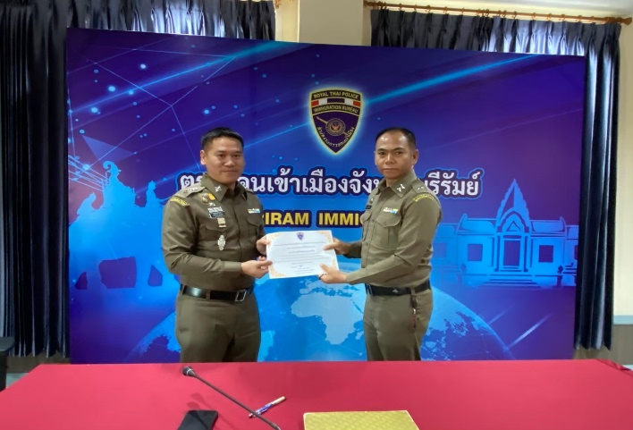

5 ม.ค.2567
วันนี้ (5 ม.ค.67) เวลา 13.30 น. ภายใต้การอำนวยการของ พ.ต.ท.พิศุทธิ์ สุวรรณภาษิต สว.ตม.จว.บุรีรัมย์ มอบหมายให้ ร.ต.อ.สำราญ ราชประโคน รอง สว.ตม.จว.บุรีรัมย์ เข้าร่วมประชุมคณะกรรมการจัดงานวันเด็กแห่งชาติประจำปี 2567 จังหวัดบุรีรัมย์ ครั้งที่ 1/2567 ณ.ห้องประชุมนารายณ์บรรทมสินธุ์ ชั้น 4 ศาลากลางจังหวัดบุรีรัมย์

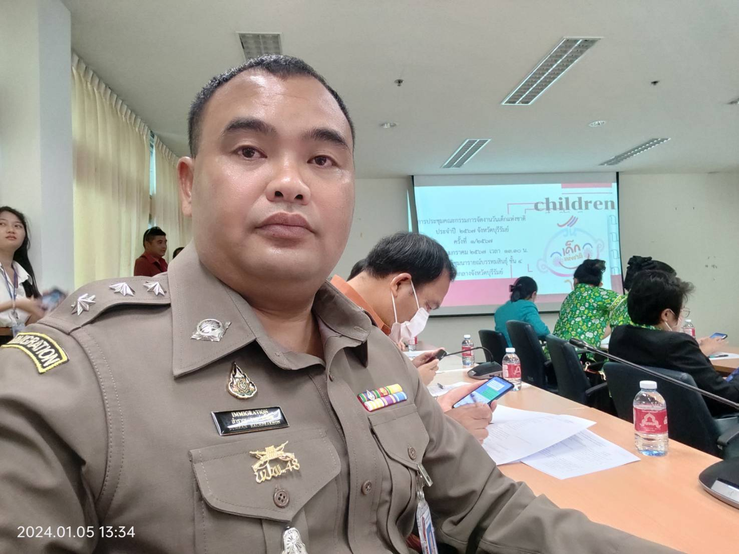
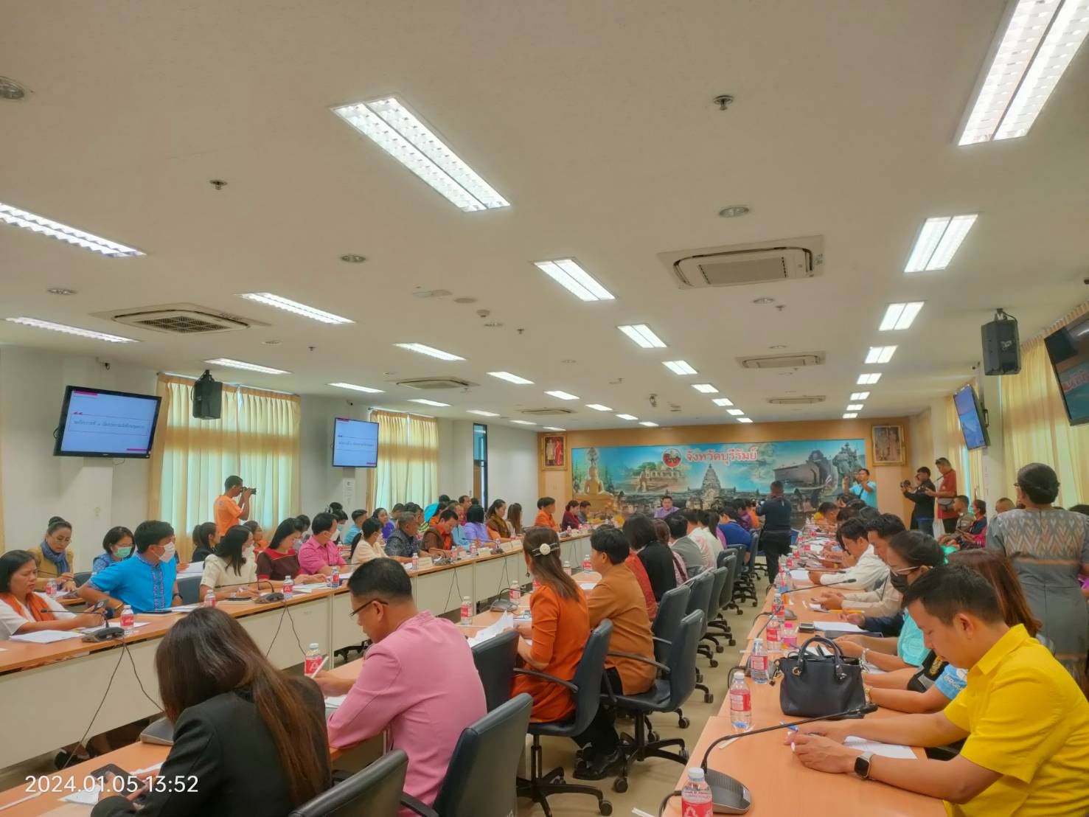
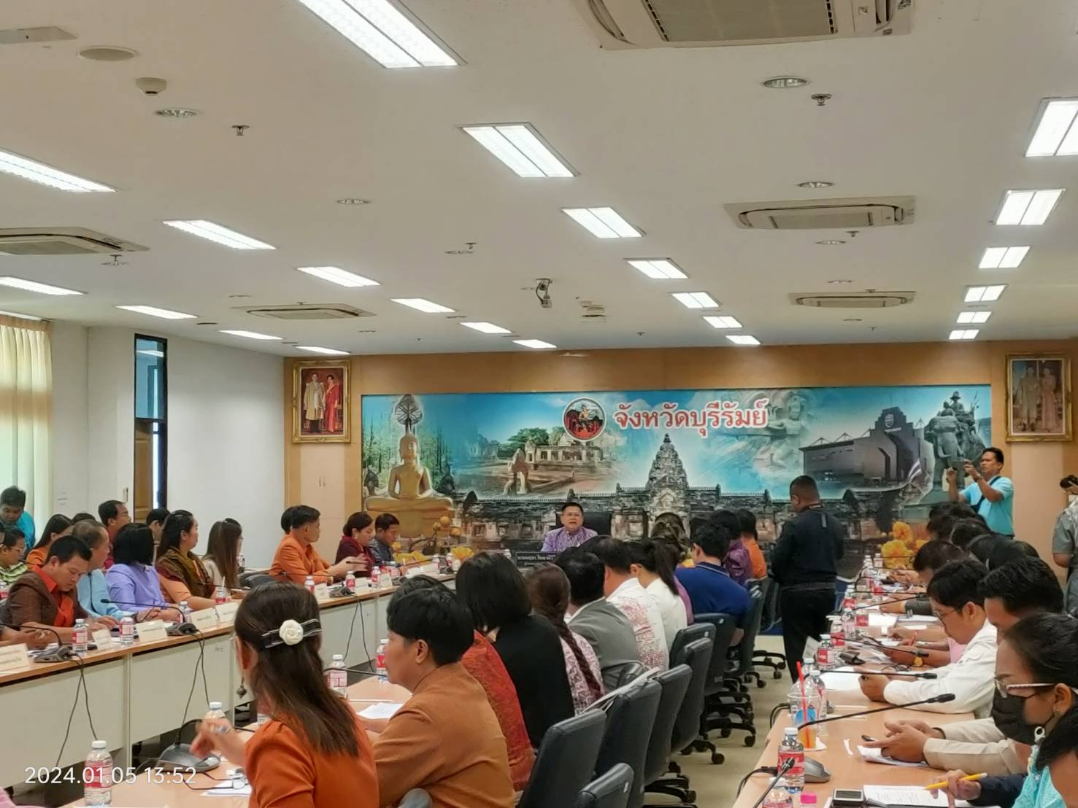

8 ม.ค.2567
วันนี้ (8 ม.ค.2567) เวลา 07.00 น. ภายใต้อำนวยการของ พ.ต.ท.พิศุทธิ์ สุวรรณภาษิต สว.ตม.จว.บุรีรัมย์ มอบหมายให้ ร.ต.อ.หญิง สุกัญญา วงษา รอง สว.ตม.จว.บุรีรัมย์ พร้อมข้าราชการตำรวจในสังกัด ร่วมพิธีทำบุญตักบาตรถวายพระราชกุศล และพิธีถวายพระพรชัยมงคลเนื่องในโอกาสวันคล้ายวันประสูติ สมเด็จพระเจ้าลูกเธอ เจ้าฟ้าสิริวัณณวรี นารีรัตนราชกัญญา ณ หน้าศาลากลาง (หลังเก่า) อำเภอเมืองบุรีรัมย์ จังหวัดบุรีรัมย์ โดยมี นายนฤชา โฆษาศิวิไลซ์ ผู้ว่าราชการจังหวัดบุรีรัมย์ เป็นประธานในพิธี

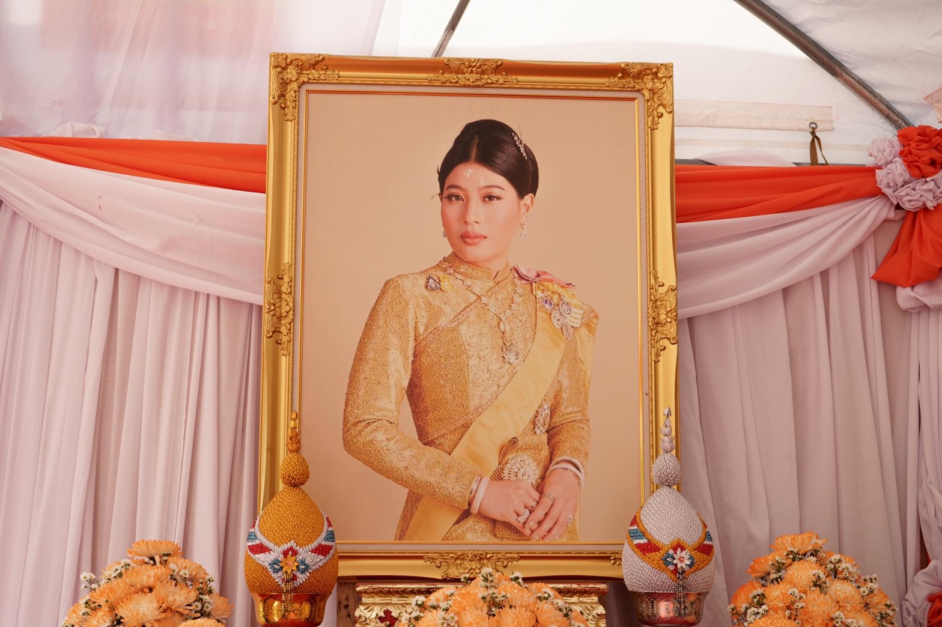
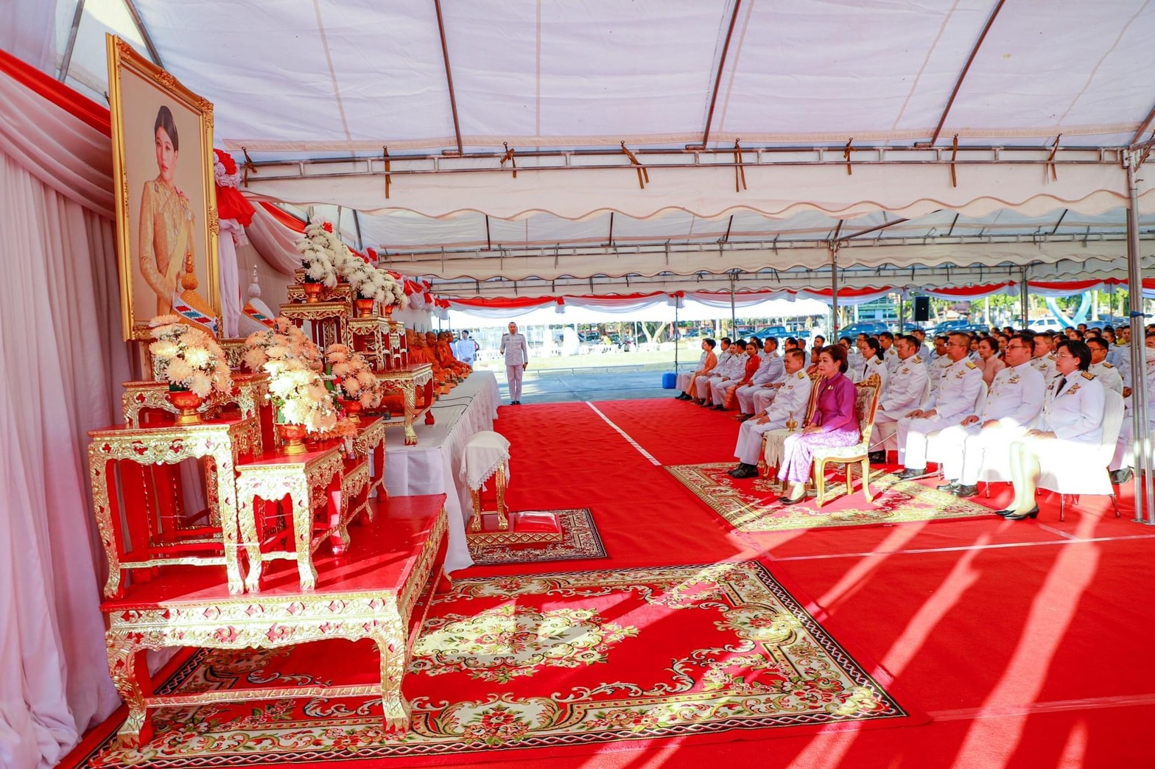

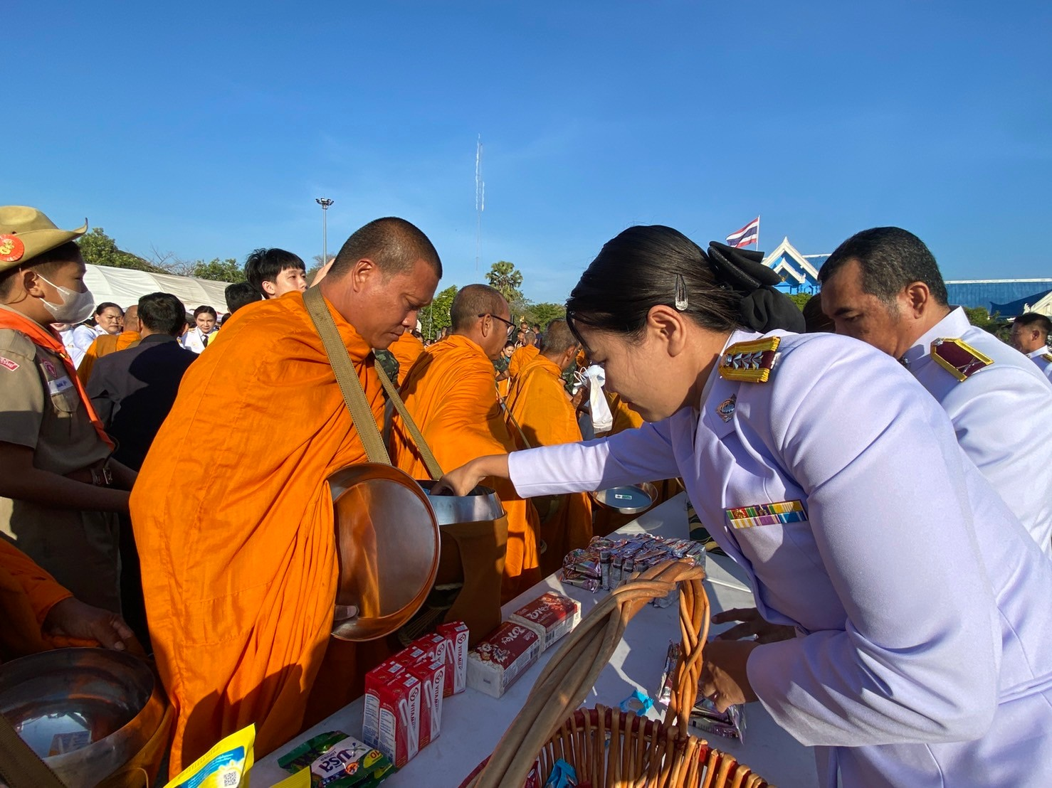
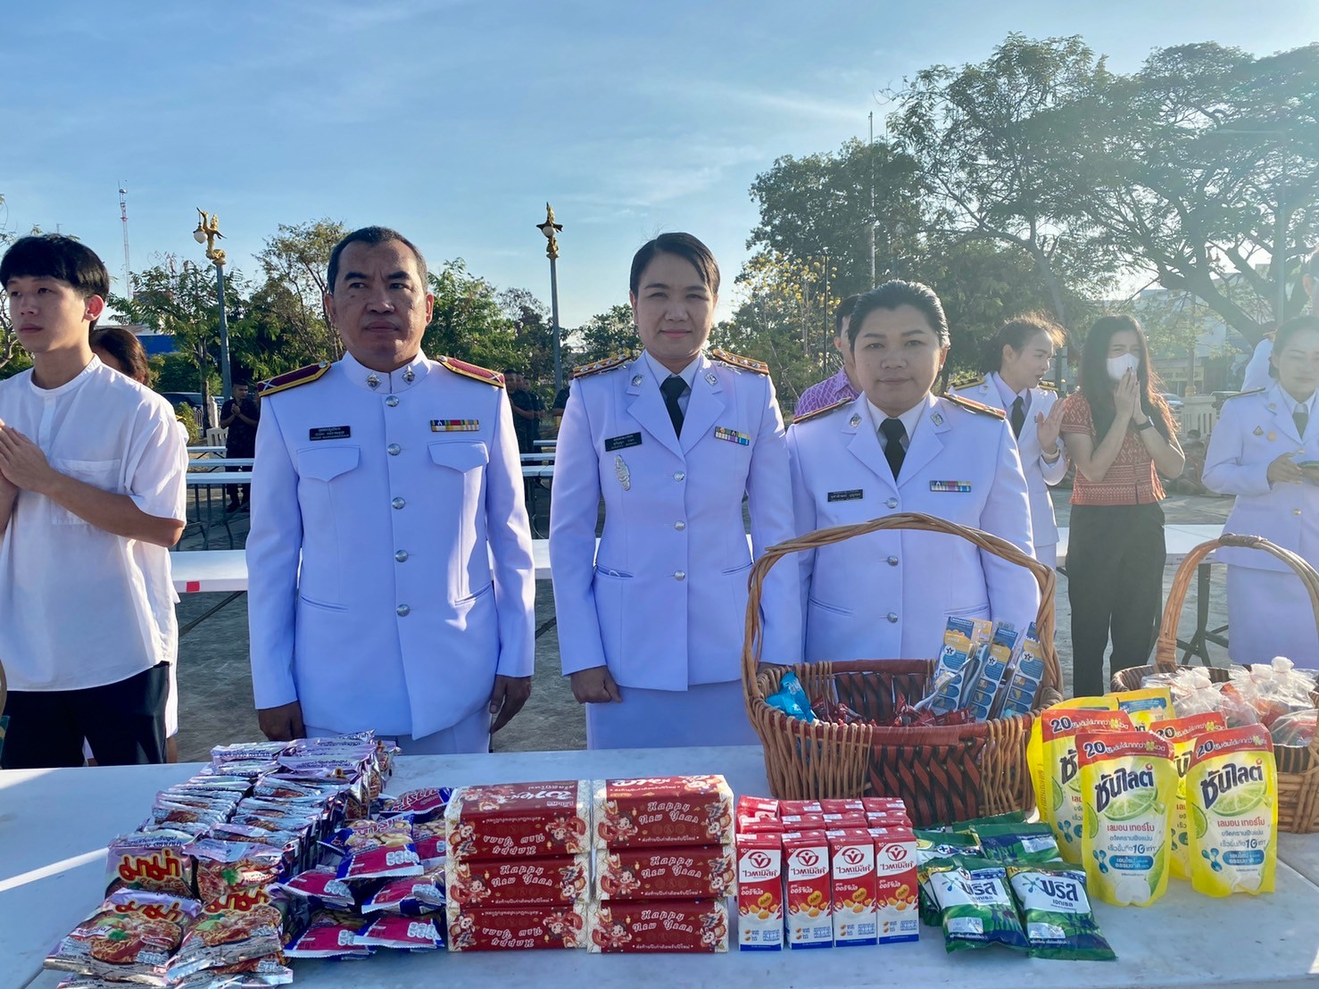

10 ม.ค.2567
วันนี้ (10 ม.ค.67) เวลา 10.00 น. ภายใต้อำนวยการของ พ.ต.ท.พิศุทธิ์ สุวรรณภาษิต สว.ตม.จว.บุรีรัมย์ มอบหมายให้ ร.ต.อ.คชสัณห์ ขุนศรี รอง สว.ตม.จว.บุรีรัมย์ ร่วมประชุมจัดทำแผนปฏิบัติการป้องกันและปราบปรามการค้ามนุษย์จังหวัดบุรีรัมย์ ประจำปี 2567 ณ ห้องประชุมสำนักงานพัฒนาสังคมและความมั่นคงของมนุษย์จังหวัดบุรีรัมย์ ชั้น 1

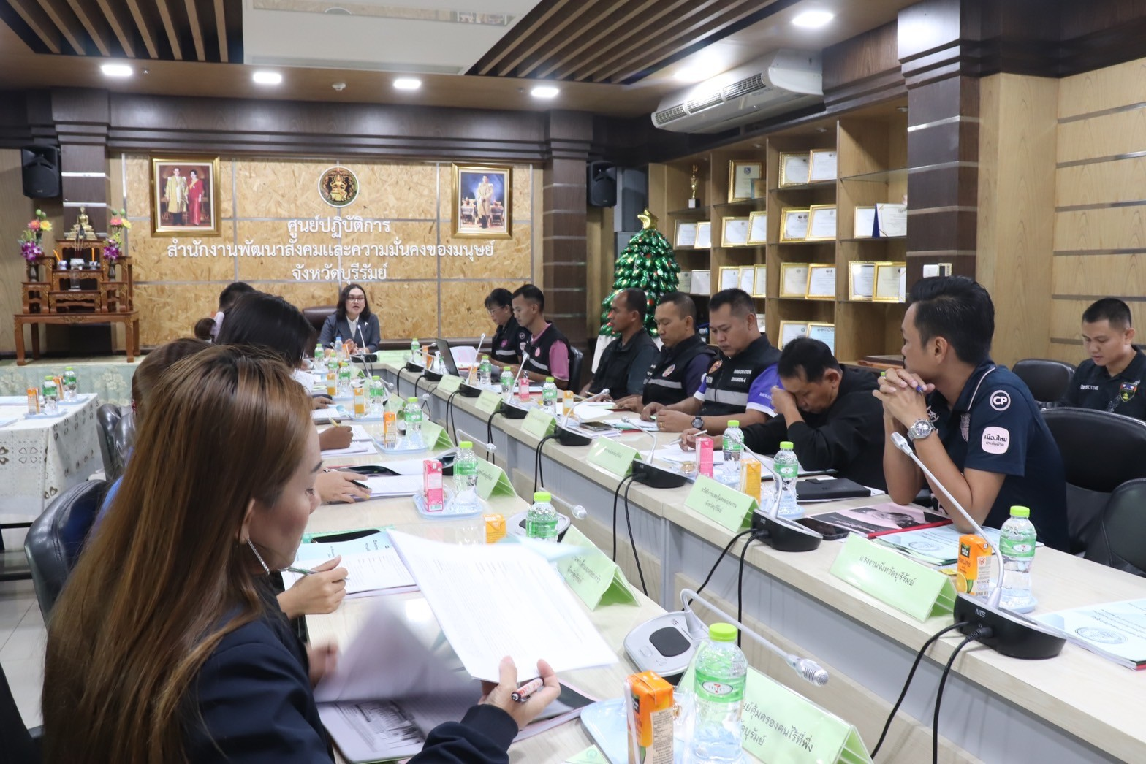
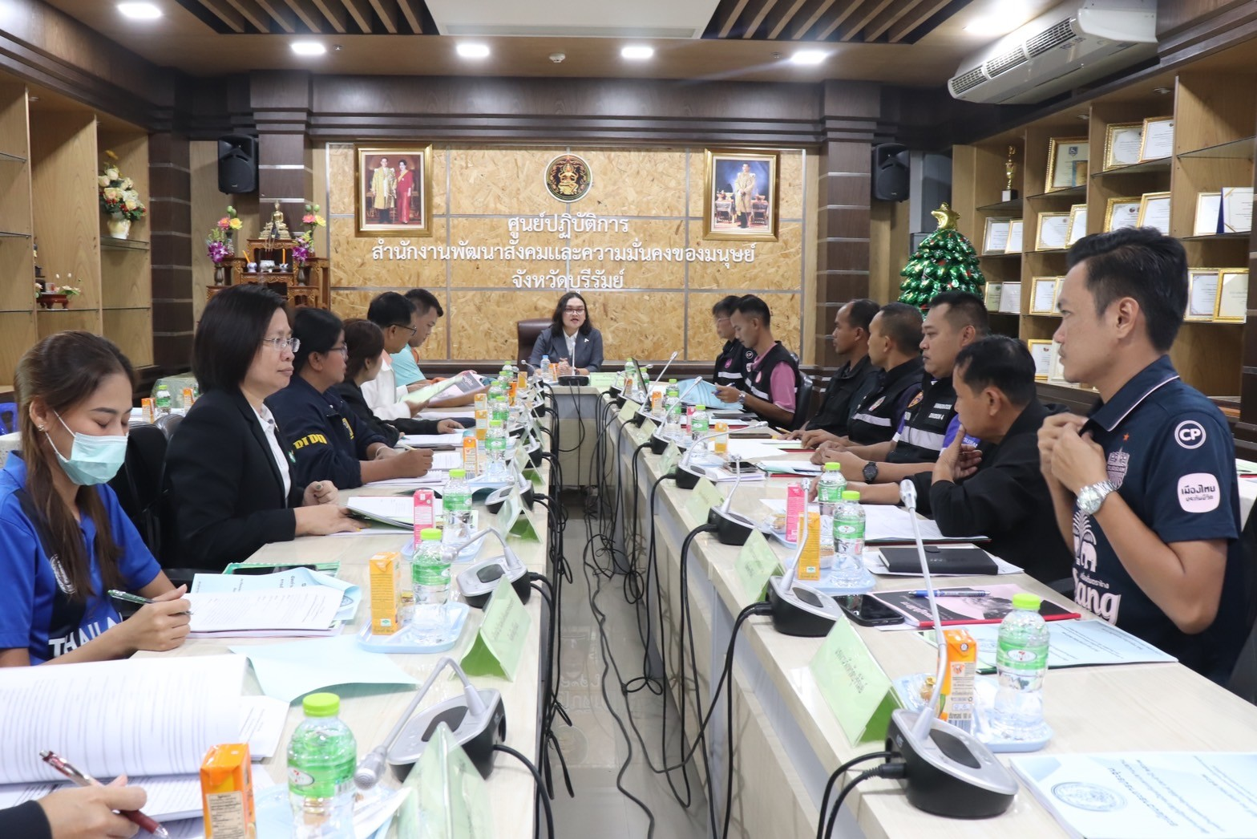

15 ม.ค.2567
วันนี้ (15 ม.ค.67) เวลา 10.30 น. พ.ต.ท.พิศุทธิ์ สุวรรณภาษิต สว.ตม.จว.บุรีรัมย์ ร่วมประชุมบริหารงานสืบสวนสอบสวน ครั้งที่ 1/2567 ผ่านระบบประชุมทางไกล ( ZOOM MEETING) ณ ชั้น 3 ห้องประชุม ศปก.ตม.จว.บุรีรัมย์

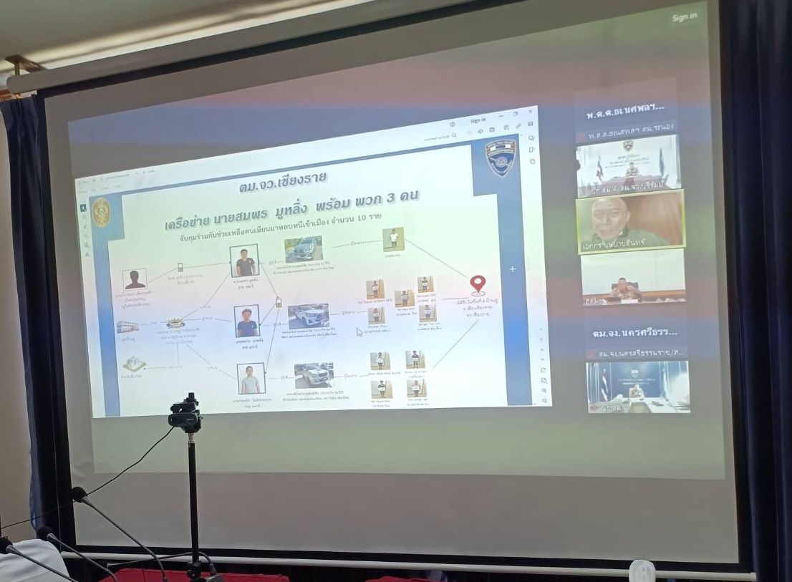

17 ม.ค.2567
วันนี้ (18 ม.ค.2567) เวลา 14.00 น. ภายใต้อำนวยการของ พ.ต.ท.พิศุทธิ์ สุวรรณภาษิต สว.ตม.จว.บุรีรัมย์ มอบหมายให้ ร.ต.อ.สำราญ ราชประโคน รอง สว.ตม.จว.บุรีรัมย์ ร่วมประชุมคณะกรรมการดำเนินงาน “บุรีรัมย์ มาราธอน” ประจำปี 2567 (BURIRAM MARATHON 2024) ครั้งที่ 1/2567 โดยมี นายนฤชา โฆษาศิวิไลซ์ ผวจ.บุรีรัมย์ เป็นประธาน ณ ห้องประชุมชั้น 2 สนามช้างอารีน่า อ.เมือง จ.บุรีรัมย์

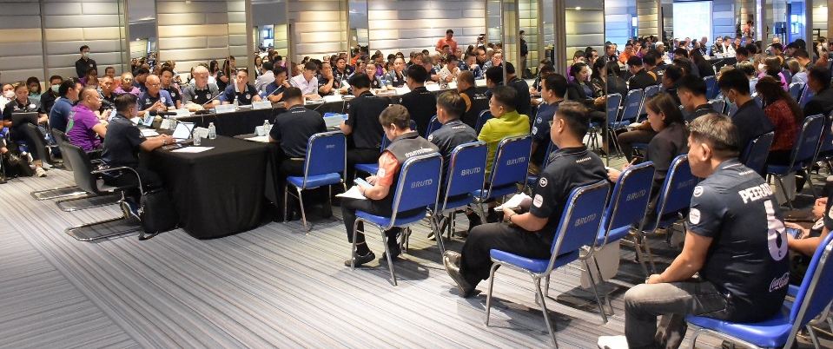
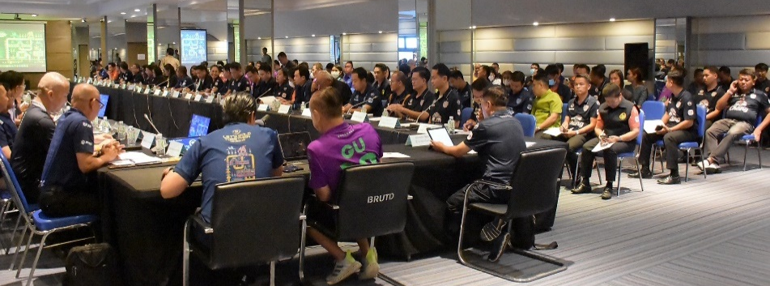
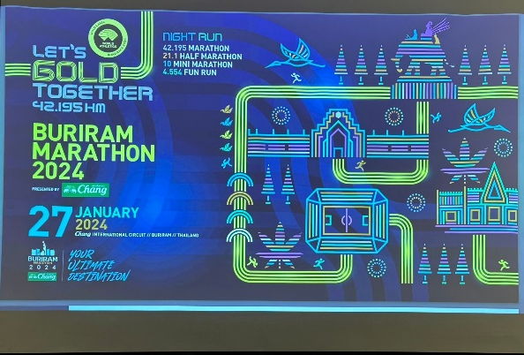

24 ม.ค.2567
วันนี้ (24 ม.ค.67) เวลา 10.00 น. ภายใต้อำนวยการของ พ.ต.ท.พิศุทธิ์ สุวรรณภาษิต สว.ตม.จว.บุรีรัมย์ มอบหมายให้ ร.ต.ต.สินชัย จุฑาจันทร์ รอง สว.(สส.) ตม.จว.บุรีรัมย์ เป็นวิทยากรบรรยาย หัวข้อ การตรวจลงตรา การประทับตราอนุญาตให้อยู่ในราชอาณาจักรไทยตามมติคณะรัฐมนตรีและการดำเนินคดีตาม พรบ.คนเข้าเมือง พ.ศ.2522 ในโครงการเสริมสร้างการรับรู้ให้กับนายจ้าง สถานประกอบการ แรงงานต่างด้าว และองค์กรภาคีเครือข่าย ประจำปีงบประมาณ พ.ศ.2567 ณ ห้องประชุมไวเซร่า โรงแรมอัลวาเรซ อ.เมืองบุรีรัมย์ จ.บุรีรัมย์
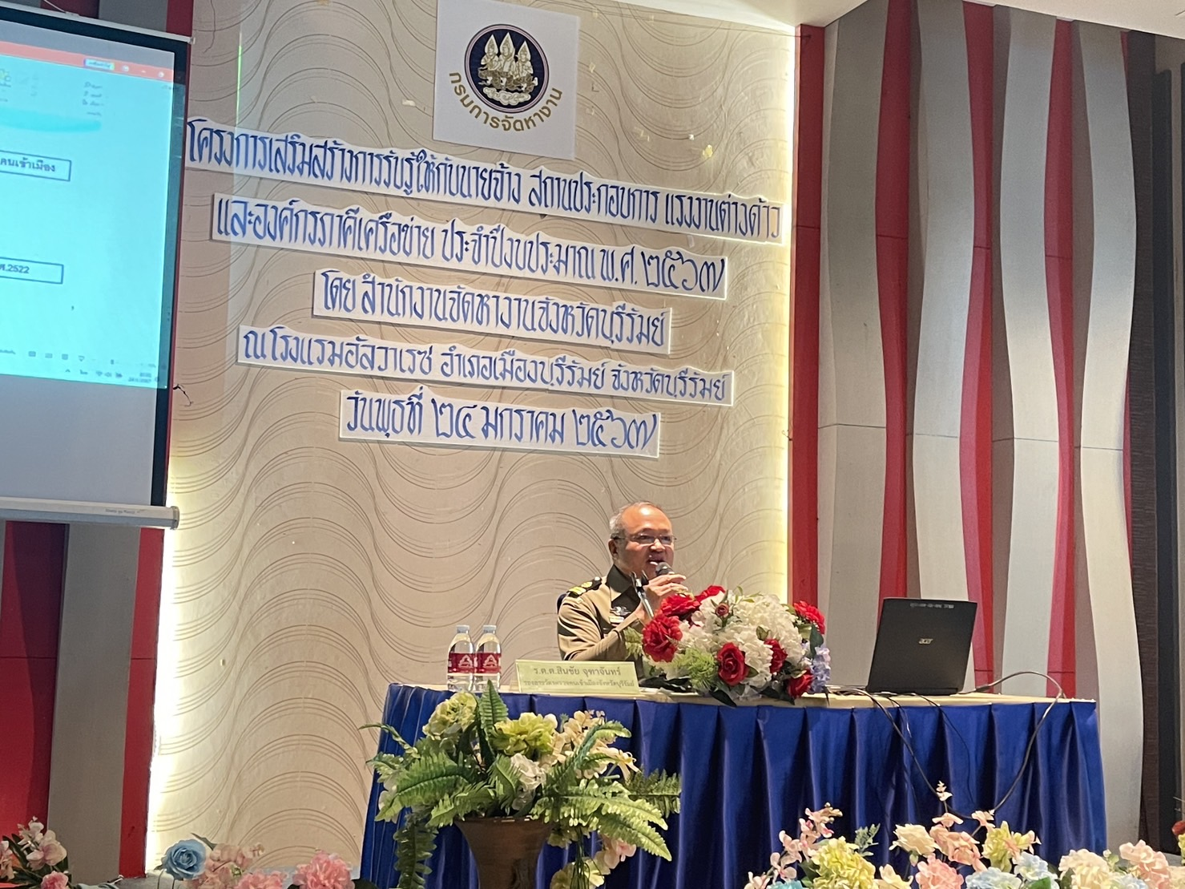
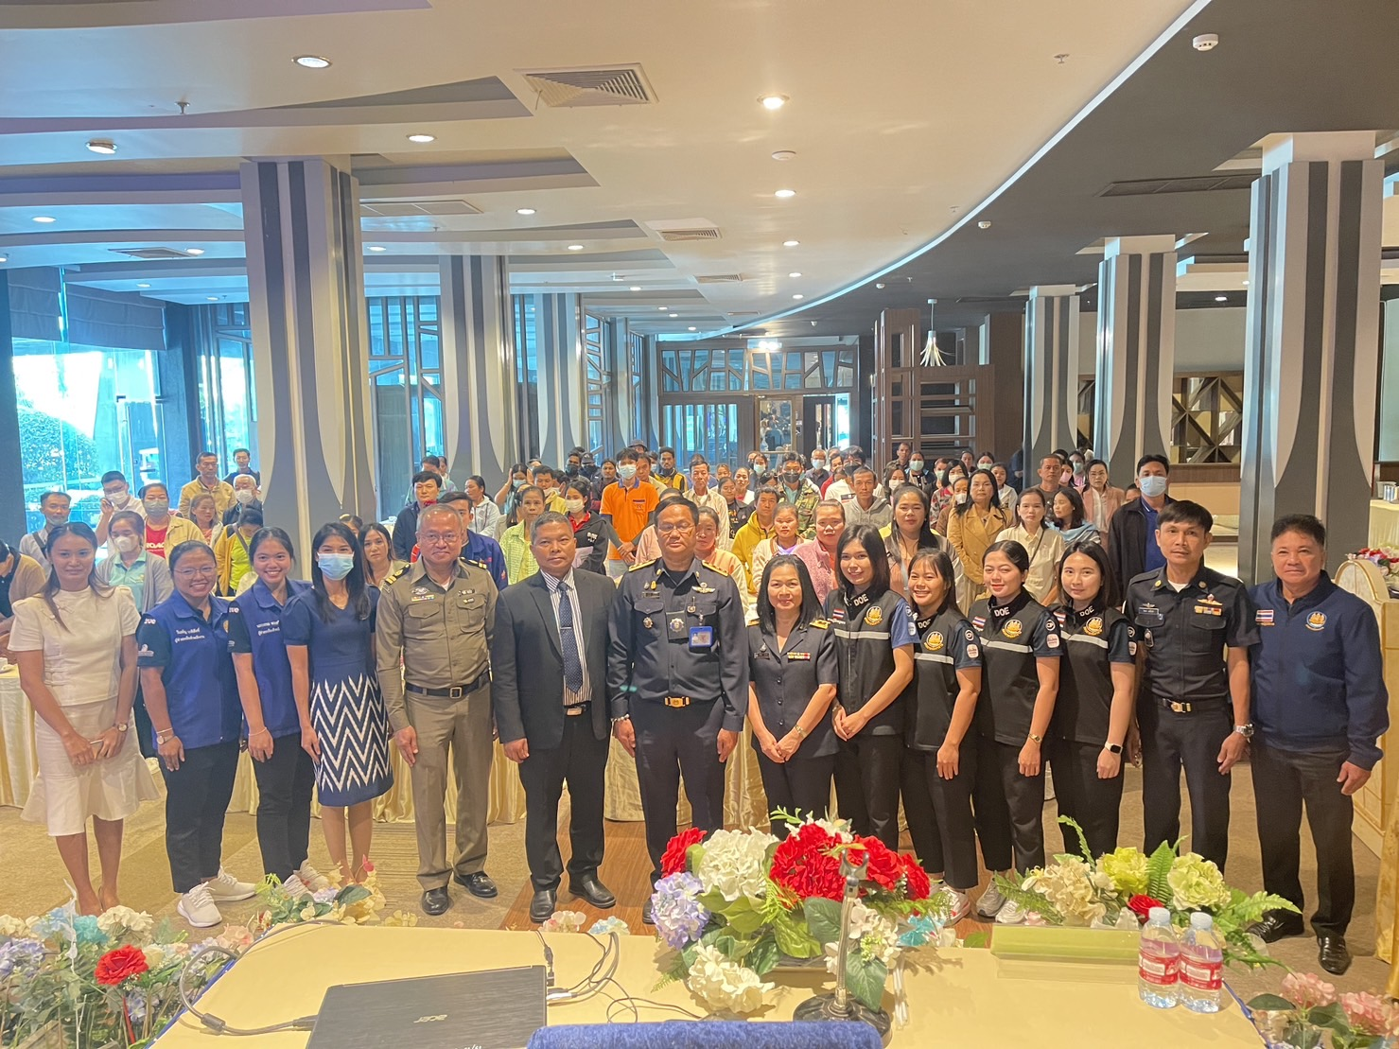

25 ม.ค. 2567
วันนี้ (25 ม.ค.67) เวลา 09.00 น. ภายใต้อำนวยการของ พ.ต.ท.พิศุทธิ์ สุวรรณภาษิต สว.ตม.จว.บุรีรัมย์ มอบหมายให้ ร.ต.อ.คชสัณห์ ขุนศรี รอง สว.ตม.จว.บุรีรัมย์ ร่วมประชุมการรับตรวจสำนักงานจเร กองอำนวยการรักษาความมั่นคงภายในราชอาณาจักร ประเมินผลการปฏิบัติงาน ณ ห้องประชุม นารายณ์บรรทมสินธุ์ ชั้น 4 ศาลากลางจังหวัดบุรีรัมย์

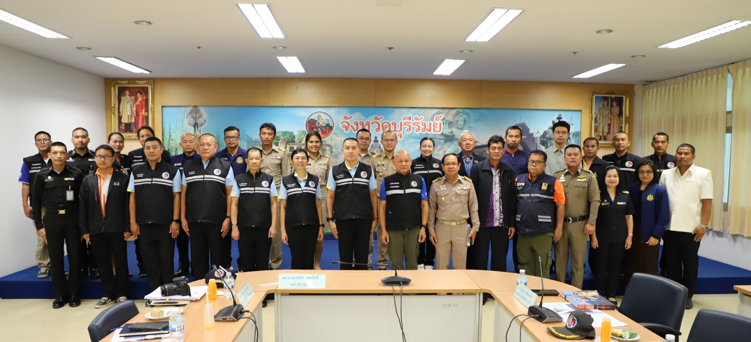
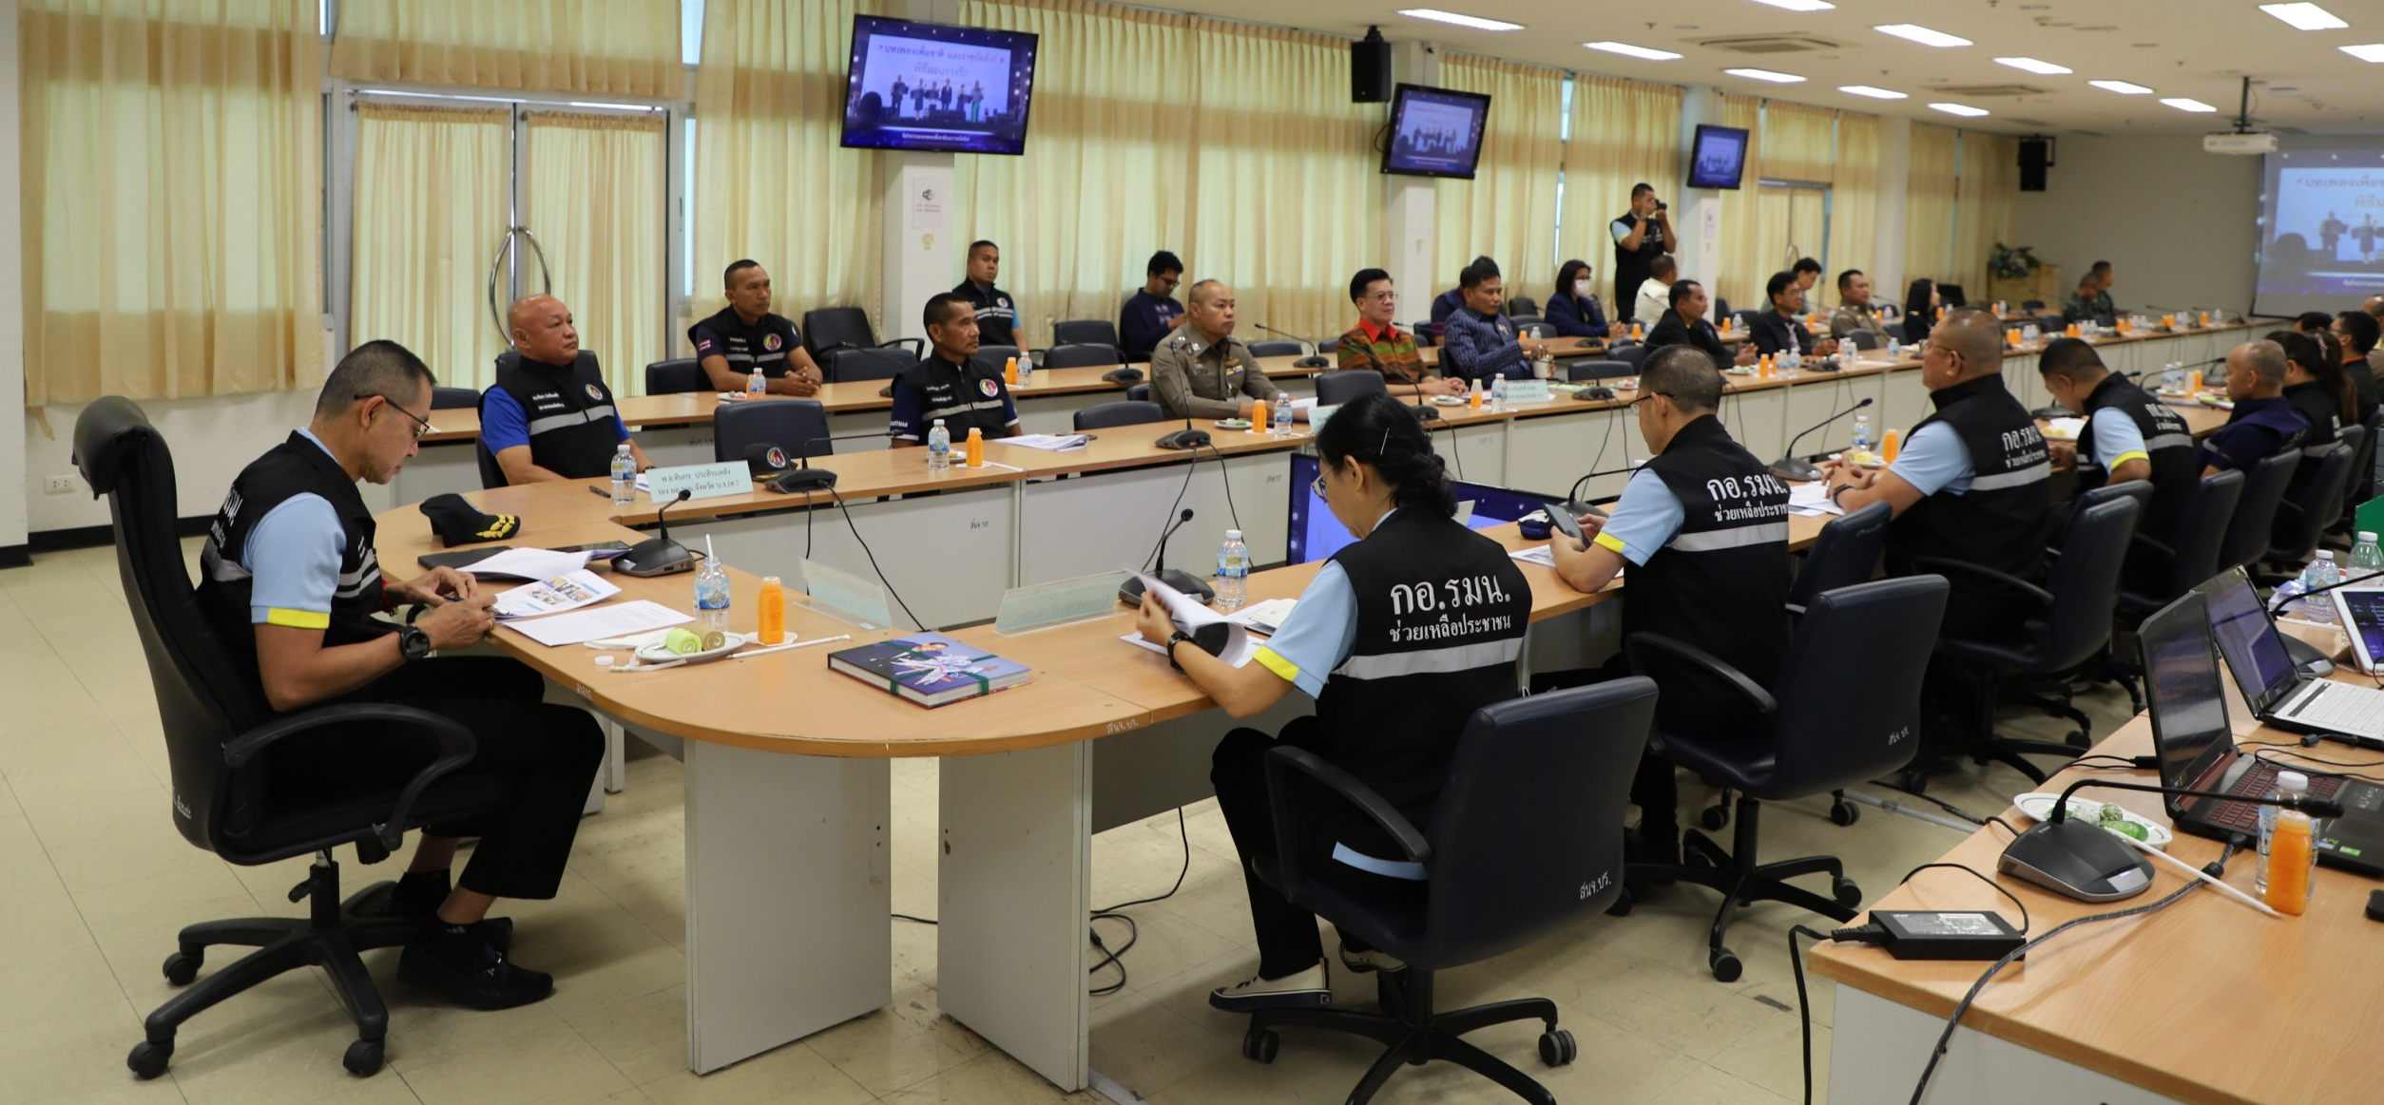
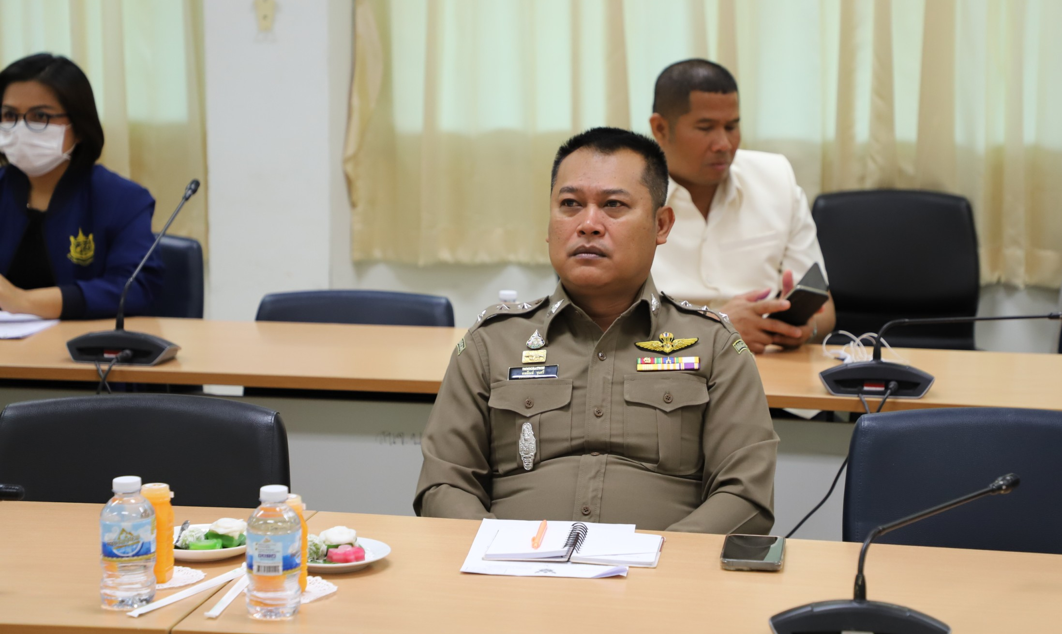
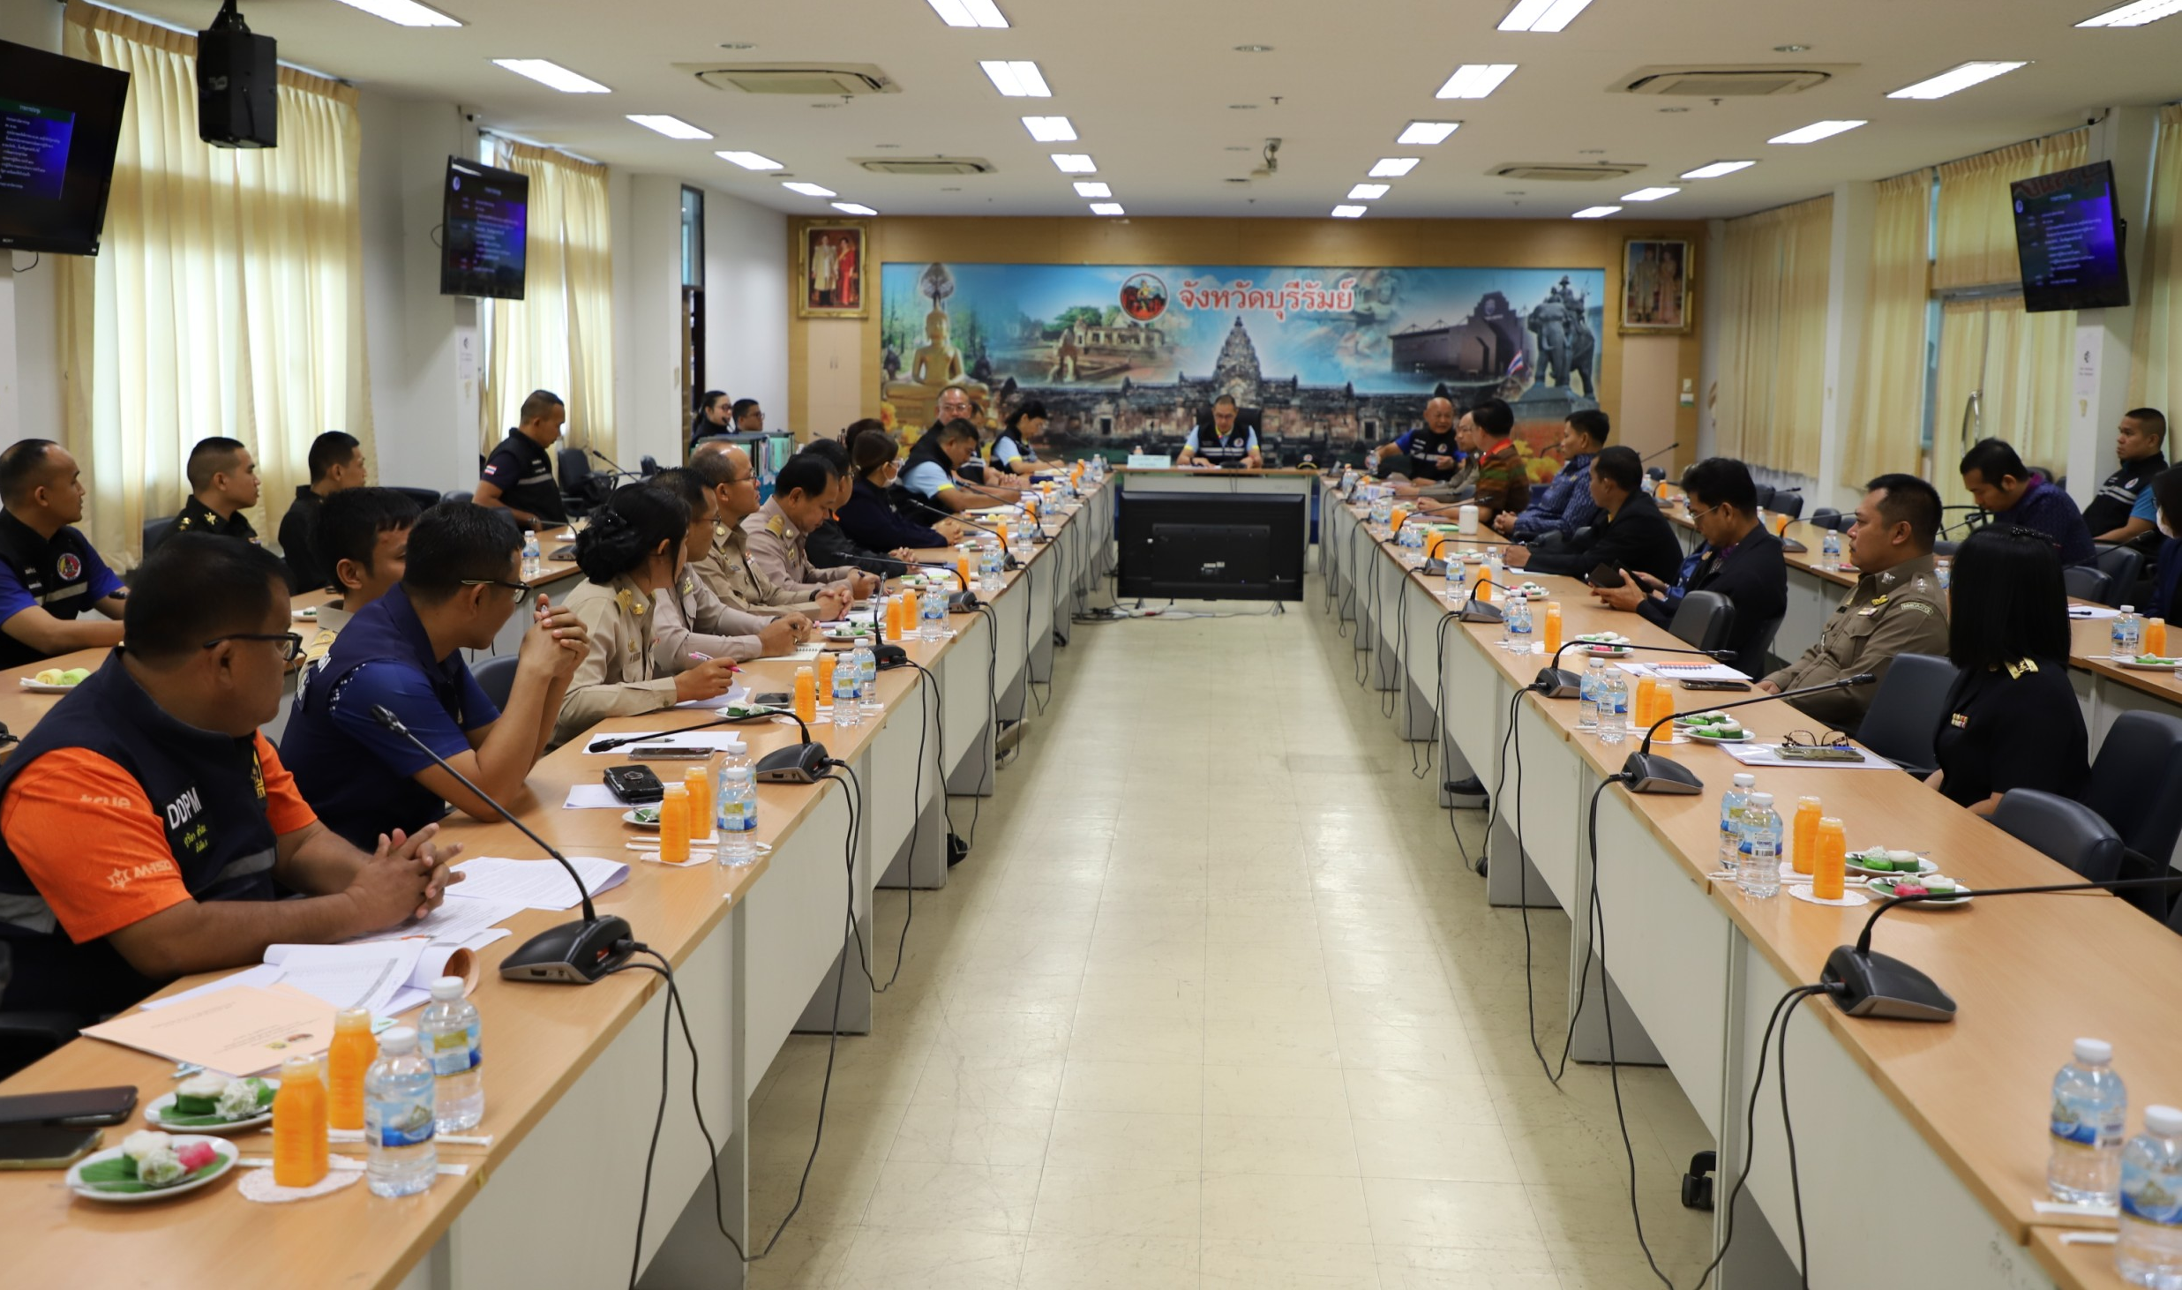

30 ม.ค.2567
วันนี้ (30 ม.ค.2567) เวลา 09.00 น. ภายใต้อำนวยการของ พ.ต.ท.พิศุทธิ์ สุวรรณภาษิต สว.ตม.จว.บุรีรัมย์ มอบหมายให้ ร.ต.อ.หญิง สุกัญญา วงษา รอง สว.ตม.จว.บุรีรัมย์ เข้าร่วมประชุมคณะกรมการจังหวัดบุรีรัมย์ ประจำเดือนมกราคม 2567 (ครั้งที่ 1/2567) โดยมี นายนฤชา โฆษาศิวิไลซ์ ผู้ว่าราชการจังหวัดบุรีรัมย์ เป็นประธาน ณ หอประชุมจังหวัดบุรีรัมย์
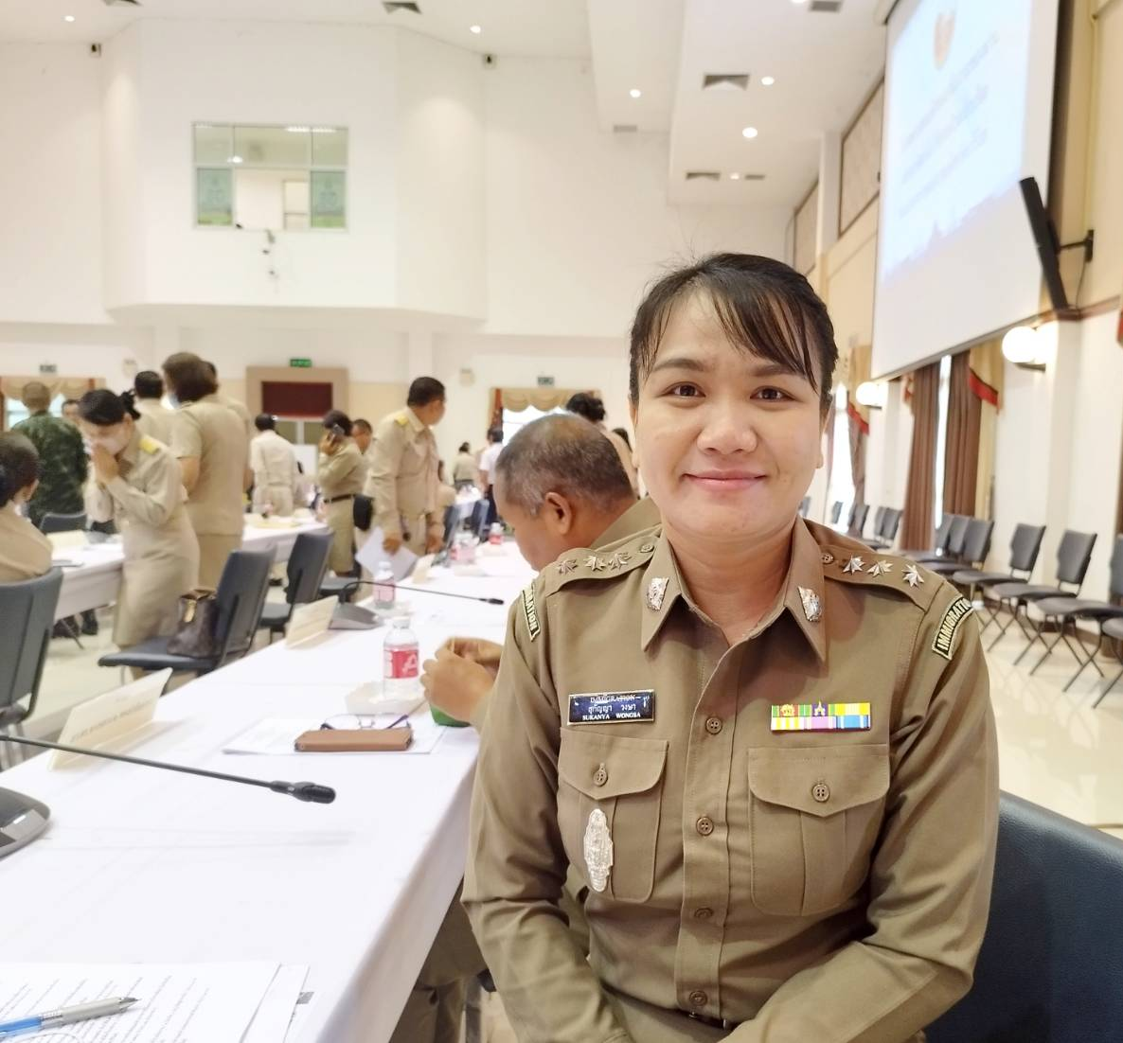
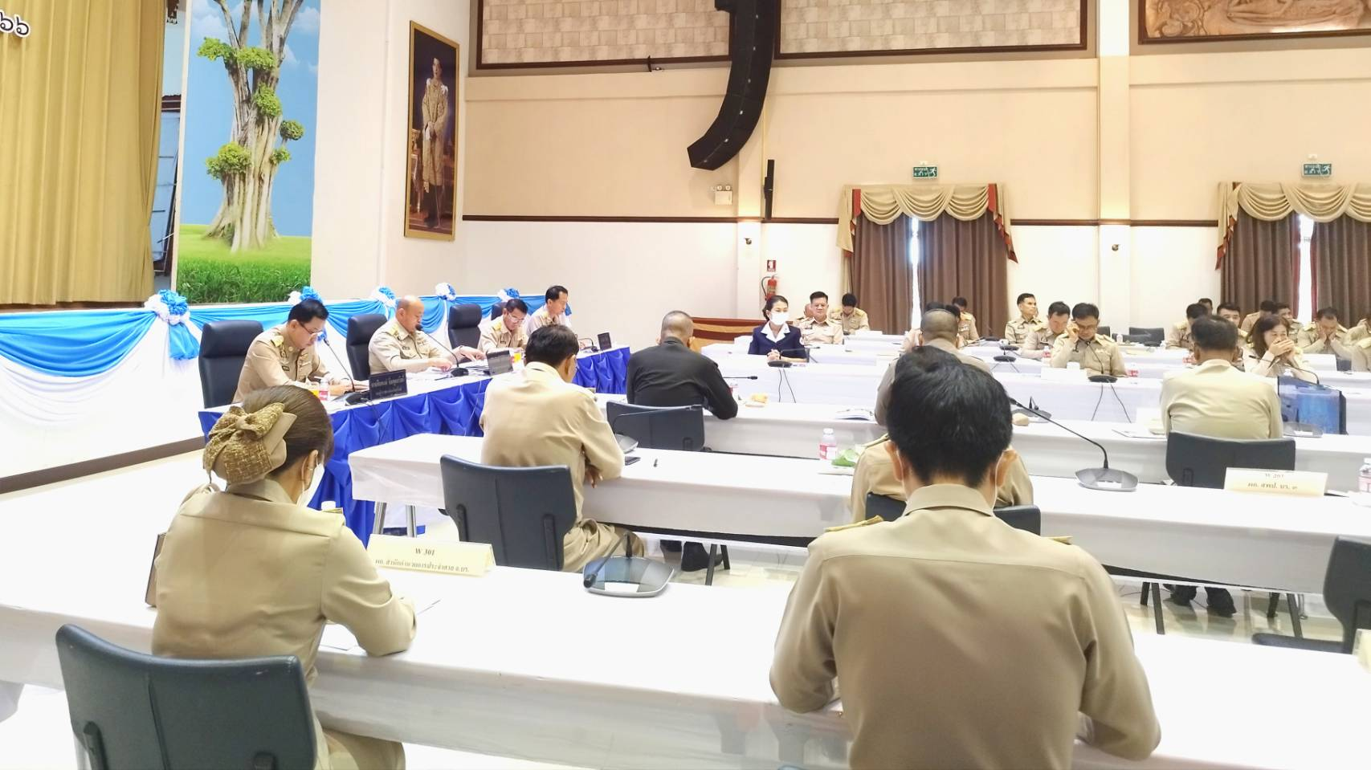
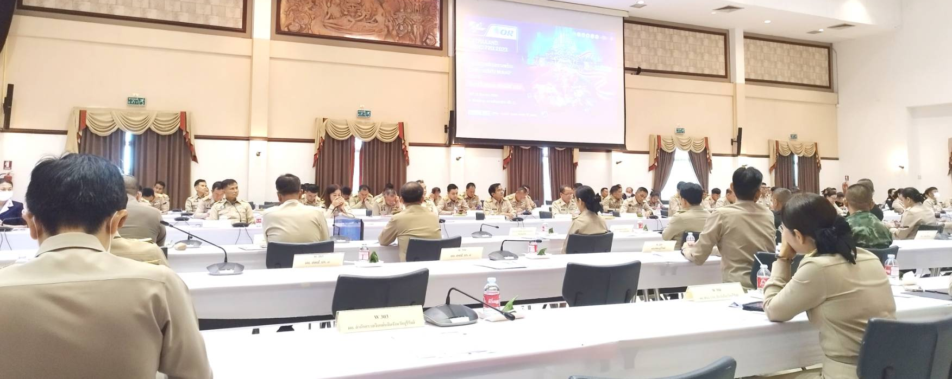

ประชุมกรมการจังหวัด

